前端Node文档
1. 【基本能力】了解Node.js中一些基本的概念
2. 【基本能力】能够使用常见的 Node.js 平台提供的 API
3. 【高阶内容】能够使用 `Node.js 平台`提供的`后端开发技术`，`结合`之前学过的`前端技术`，`独立`开发出一个`具有前后端交互功能`的网站

第一天：基本概念及es6语法

语言及环境
我们在计算机开发中，会有各种各样的语言。如html,css,js,php,java,python等高级语言,任何一门语言都有自己的一套语法规范。最主要的是这些语言都是适合我们人类的语言及逻辑结构。但是计算机的却只是识别 真或假（1或0），最底层的原理是计算机中央处理器cpu只识别强弱电流等。
我们需要将这些高级语言通过某种特定的解析器（编译器）转换为机器所识别的语言。
Html,css可以通过电脑自带的浏览器解析。
Php,java,python就需要安装特定的编译器来解析代码。
Javascript也可以通过浏览器自带的解析引擎来解析。
随着技术的发展，一些牛人就会想把js解析引擎从浏览器中独立出来，对js语言进行解析。这就导致了js不一定非要在浏览器中才能被解析。

前端与后端
代码在终端用户执行的语言称之为前端，在服务器端执行的代码称为后端语言。

A、后端的主要工作
1. 后端为前端程序员暴露API接口；
2. 后端也要操作数据库；
3. 优化后端业务的性能；
B、前端的主要工作
1. 绘制网页的页面（HTML）
2. 写CSS样式美化页面、写JS做网页交互（更多的是网页的特效）
3. 借助于 XHR（$.ajax $.get $.post）请求后端的接口；实现前后端分离开发
4. 使用前端的（框架）去完成界面的开发
5. 总结：前端的主要工作：用户能看到的东西，基本上都是前端做出来；
C、前后端协作流程
1、 将来进入工作，大家会接触到【前后端分离开发】；
2 、协作开发的流程：后端为我们暴露数据接口，前端单纯的调用后端接口；
3 、在当前Node阶段中，我们学习的是 后端开发；
- 在Node阶段，我们主要教大家如何写后端的接口；

Node环境的安装(略)
安装成功后，可以通过node -v npm-v查看版本号
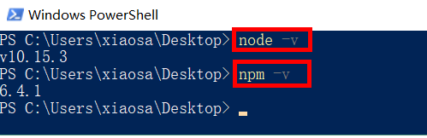

四．node组成部分

1.node基础知识
1. node中的Javascript也有一个ECMAScript核心
2. node中并没有浏览器的概念，所以，BOM和 DOM ，Node中不需要，因此，就把它们给剔除了；

2.node中js的组成部分
ECMAScript核心 + 全局成员 + 模块系统成员（这是Node平台所独有的）
1、全局成员（console.log, setTimeout setInterval）
2、模块系统成员（就是Node中的一些核心模块，提供了一些后端编程的能力 ）

3.ECMAScript 规范 和 浏览器中的JS 以及 Node 中的 JS 之间的关系
1. ECMAScript 规范（标准）：就是一本书，这本书中记录了基本的语法定义；
2. 浏览器中的JS组成部分： ECMAScript 核心 + DOM + BOM
3. Node中的JS：也是一门具体的编程语言，也实现了 ECMAScript 规范；
+ Node中的JS组成部分： ECMAScript 核心 + 全局成员 + 模块系统成员

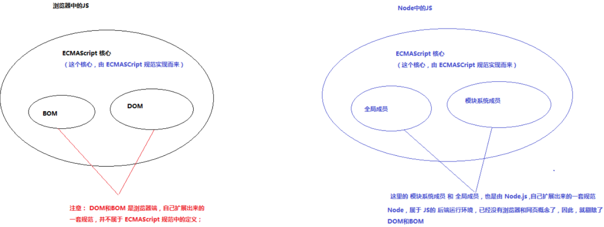

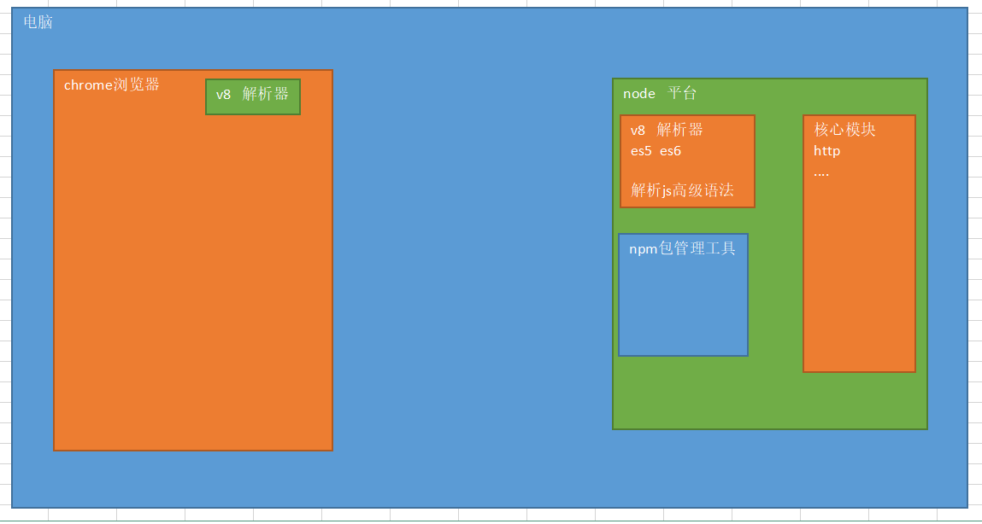

五．执行Node代码

1.REPL 环境中执行JS代码的方式
REPL 环境
1. 如何进入 REPL 环境： 打开任意终端，直接输入 `node` 并回车，就会进入到 REPL 环境中；
2. 如何离开 REPL 环境：按两次`ctrl + c` 就能退出 REPL 环境；
3. REPL中，每个字母代表什么意思呢：
+ R： Read 的意思，每当我们输入完毕代码之后，只要敲击回车，Node环境就会读取用户输入的代码
+ E：Evaluate 的意思，表示把 Read 进来的用户代码，调用 类似于 Eval 的函数，去解析执行
+ P：Print 输出的意思；把第二步中解析执行的结果，输出给用户；
+ L：Loop 循环的意思，表示当输出完毕之后，进入下一次的 REP循环

2.执行Node代码的第二种方式
A、 node 命令执行js文件【推荐形式】
直接使用`node 要执行的js文件的路径` 来执行指定的JS文件
1. 使用 ↑ 快速定位到上一次执行的命令
2. 使用 tab 键能够快速补全路径 注意：.\ 和 ..\
3. 使用 cls 可以清屏

六．ES6语法

1.let定义变量
var特性 var 关键字缺点：
1、有变量提升问题
2、没有块级作用域
let特性：
1、没有变量提升
2、有 { } 作用域 有块级作用域的效果
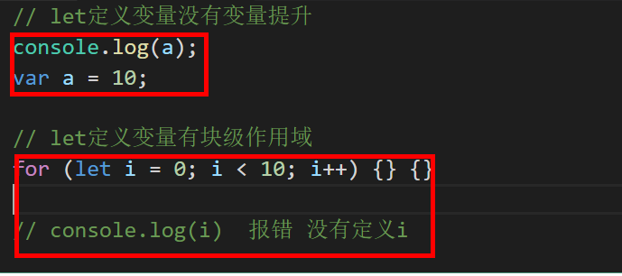

2.const定义常量
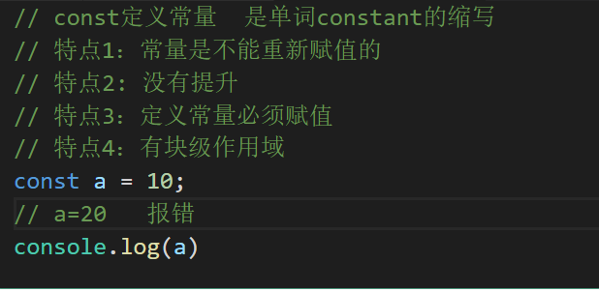

变量的解构赋值
所谓的解构赋值，就是把某个对象中的属性，当作变量，给解放出来，这样，今后就能够当作变量直接使用了
可以使用 `:`为解构出来的变量重命名

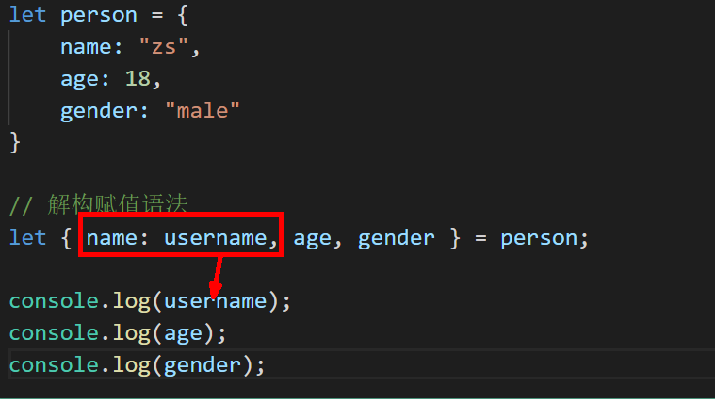

箭头函数
1. 如何把 function 改成 箭头函数呢： 先把 function 删掉，然后，在 () 和 { } 之间，添加一个 `=>` 就好了
2. 箭头函数的特性： 箭头函数内部的 this, 永远和 箭头函数外部的 this 保持一致；
3. 箭头函数，本质上就是一个匿名函数

最标准的箭头函数格式是 ( 参数列表 ) => { 函数体 }

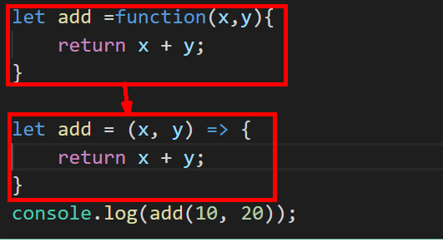
变体1： 如果箭头函数左侧的形参列表中，只有一个形参，那么，( ) 可以省略
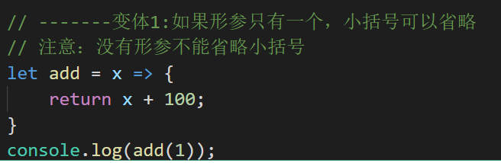
变体2：如果箭头函数右侧的函数体中，只有一行代码，那么， { } 可以省略
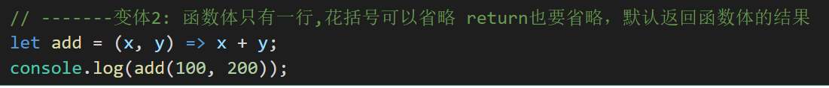

变体3：如果箭头函数 左侧 只有一个形参，右侧只有一行代码，那么， 左侧的 () 和 右侧的 {} 都可以省略
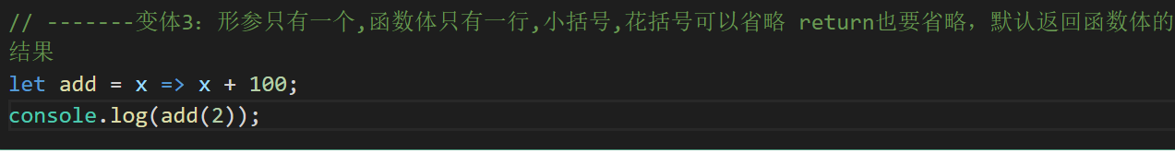

5.对象中定义方法和属性的便捷方式
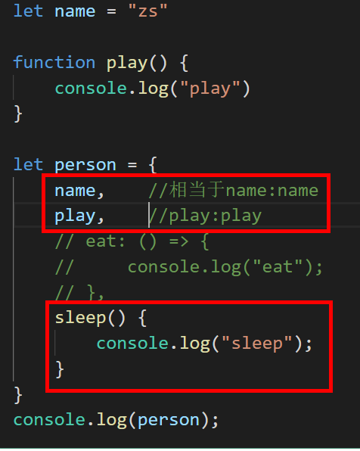

startWith()与endWith()
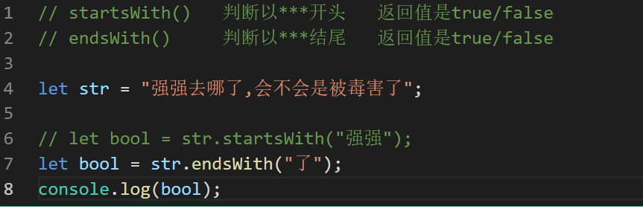

padStart()与padEnd()
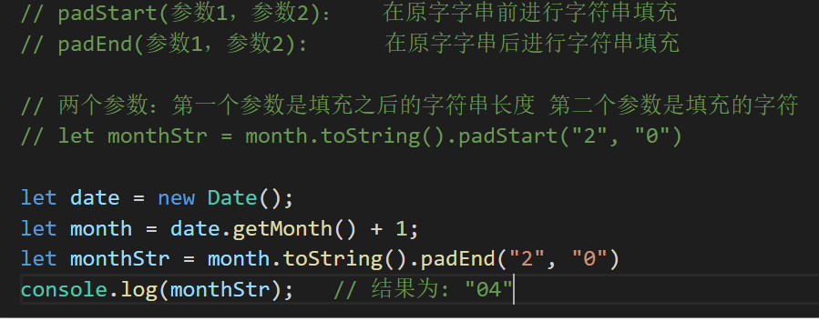

函数中的rest形参与扩展运算符
- rest形参 当定义函数时，不确定函数有多少个形参时，可以使用
“...args”这种形式来定义形参。 args是一个数组 数组中的每一个项就是实参
案例：如定义一个函数，计算所有参数的和
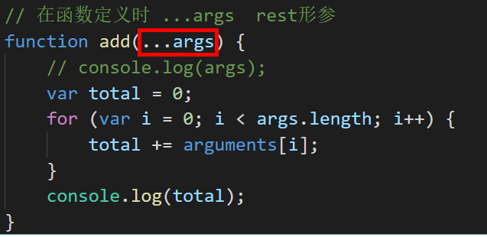

- 扩展运算符 当有变量为数组时，要将数组中的每一项当作实参中的实参列表。也可以使用“...arr”的这种形式
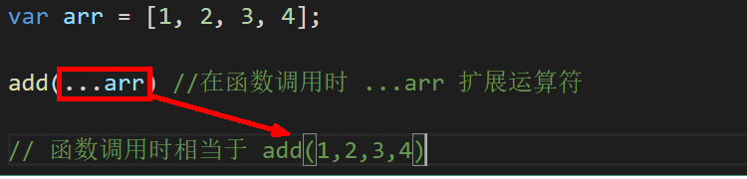

第二天：node文件操作api与模块化

文件操作
背景：在安装node环境时，我们不仅安装了js解析器，还安装了核心API。如操作文件/文件夹的API (fs)等.接下来我们就开始学习一些常用的API。

读取文件readFile()
参数1：读取地址
参数2：字符编码
参数3：读取结果回调函数
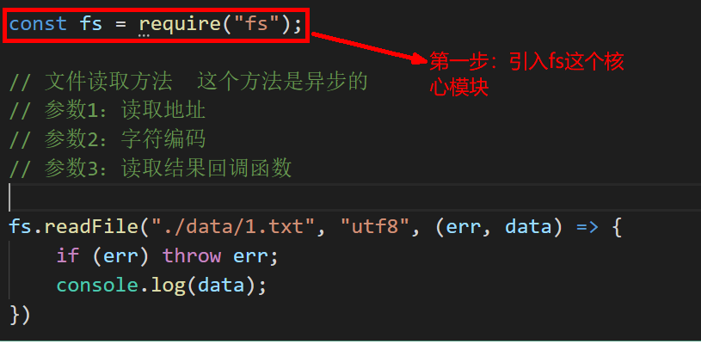

写入文件wrirteFile()
参数1：写入的路径 如果路径不存在会自动的创建文件
参数2：写入的内容
参数3：编码格式 可以省略 默认为utf8
参数4：写入之后的回调函数
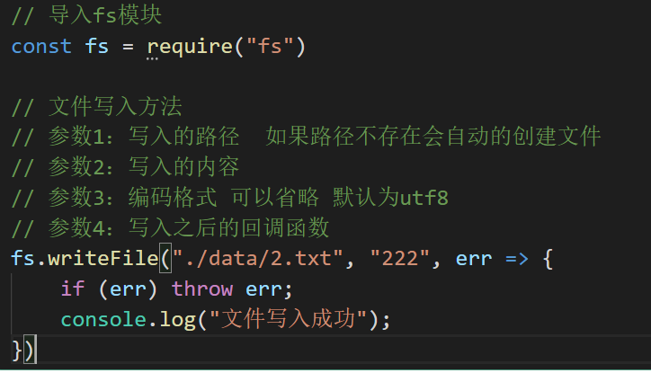

追加文件appendFile()
参数1：写入的路径 如果路径不存在会自动的创建文件
参数2：写入的内容
参数3：编码格式 可以省略 默认为utf8
参数4：写入之后的回调函数
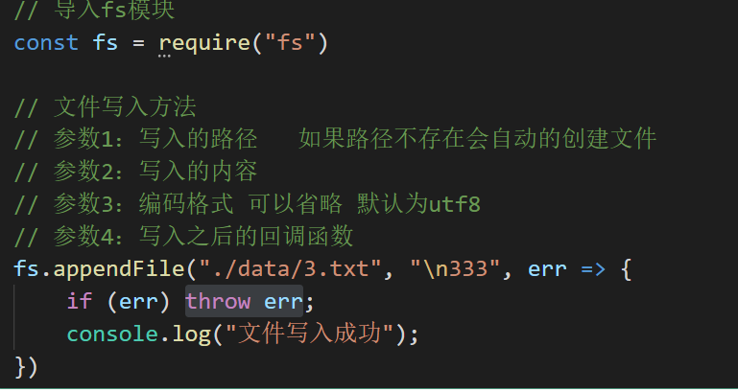

文件相对路径存在的问题
背景：
node命令不在当前文件夹下执行时，会以命令执行时的路径拼接 "./data/1.txt"
如 C:\Users\xiaosa\Desktop 下执行 node ./node-study/13-xxxx.js
路径拼接 成 "C:\Users\xiaosa\Desktop" + "./data/1.txt" Desktop下没有data文件夹 路径出错
解决方案：和用全局变量__dirname
__dirname: __dirname获取当前文件所在的 磁盘文件夹 的绝对路径
将__dirname与"/data/1.txt" 拼接就会得到绝对路径 就不会出现路径找不到的问题
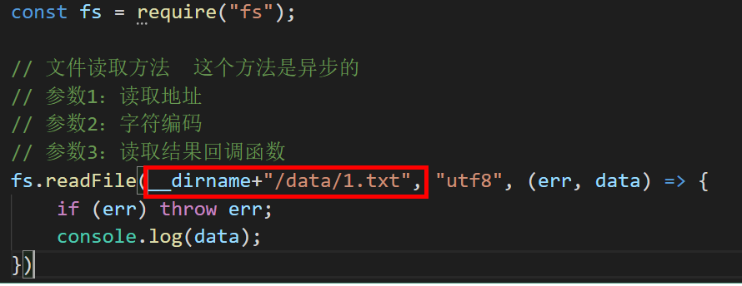
补充说明：
__filename：获取当前文件所在的 磁盘文件 的绝对路径

读取文件或文件夹的状态fs.stat()
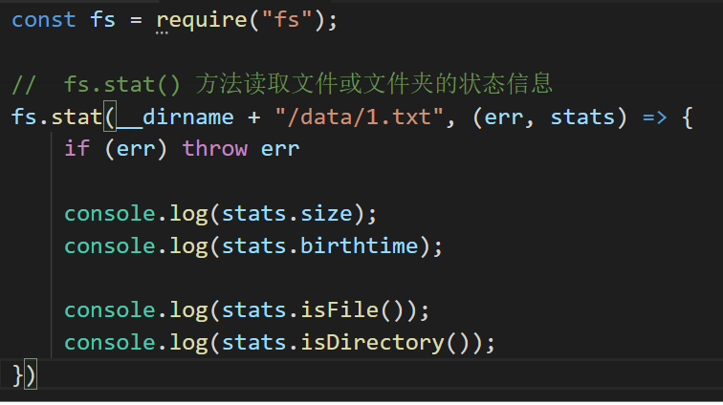

6.复制文件fs.copyFile()
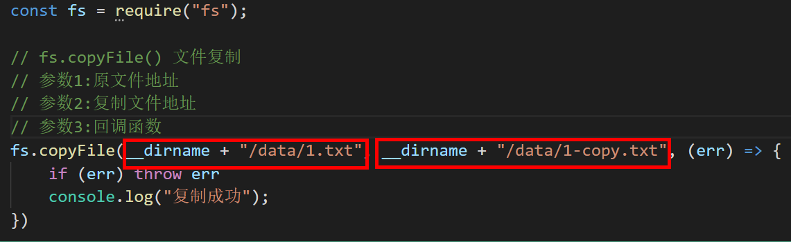

路径操作
node核心模块中提供了操作路径操作模块path,用来处理路径相关的操作。
常用方法：path.join() 路径拼接
path.basename() 路径最后的文件名称
path.dirname() 路径的文件所在文件夹地址
path.extname() 路径的文件扩展名
常用属性：path.sep 获取操作系统路径分隔符
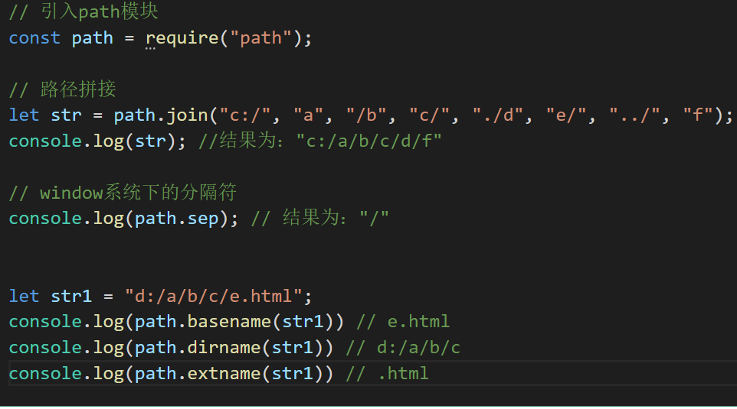

模块化

什么是Javascript 模块化
一个js文件就是一个模块,在一个js文件中可以引入另一个js文件
因为有了模块，我们就可以更方便地使用别人的代码，想要什么功能，就加载什么模块。
浏览器中的Javascript没有实现模块化。（在一个JS文件中，能不能引用另外JS文件中的方法）

2.CommonJS 规范
CommonJS 是为了实现 Javascript 的模块化而制定的一套规范。CommonJS不是一个具体的JS文件。
CommonJS规范：
A.定义了什么是模块
B.一个JS模块中，如何引入其它的JS模块
C.一个JS模块中，如何向外暴露一些成员，供其它模块调用；

3.全局作用域和模块作用域
A.每个JS文件，就是一个独立的模块，在这个JS文件中，所定义的任何方法、属性、变量、常量、对象，默认都属于模块作用域，并不会属于 全局作用域；
B.如果在某个模块内部，想为全局的 global 作用域挂载一些属性，需要显示的调用`global.***`来挂载

4.CommonJS规范向外暴露成员
A.一个模块向另外一个模块暴露成员有两种方式
1、通过global挂载到全局（不推荐，容易造成全局变量污染，了解即可，以后永远不用）
2、通过commonjs的exports或module.exports进行暴露

module.exports和exports的关系
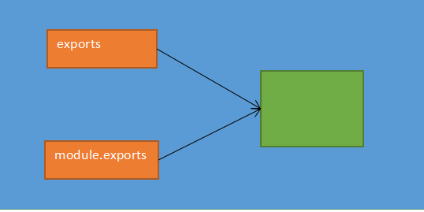
当exports或module.exports的指向发生改变时，模块向外暴露成员时永远是以module.exports为准、
例如：模块中exports.a=10与exports={a:10}
exports.a=10的指向关系为：向外暴露的是对象{a:10}
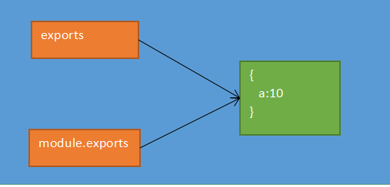
exports={a:10}的指向关系为：向外暴露的是空对象{}
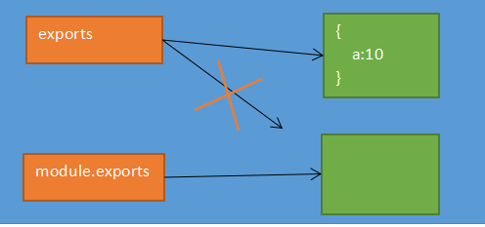

包的定义以及包的基本规范
一个模块一般只能实现比较小的业务逻辑代码，一个比较完整的功能可能由多个模块组合完成放在文件夹中。在文件夹里面必须要有一个文件叫package.json，我们把这文件夹称它为“包”。
package.json必须包含的字段
(1) name 包的名字
(2) version 包的版本号
(3) main 表示包的入口文件
在实际开发过程中，我们一般都是用的第三方包来帮助我们进行业务开发。包只是实现了基本的功能。

十一．npm包管理工具
A、指的是https://www.npmjs.com/这个托管网站
B、node package manager的缩写 node的包管理工具

1.全局安装包
npm install 包名 -g 或 npm install -g 包名
全局安装的包所在的位置：
C:\Users\用户名\AppData\Roaming\npm
注意：一般工具类的包我们都是全局安装

2.全局卸载包
npm uninstall 包名 -g

3.本地包的安装
第一步：初始化一个本地文件夹生成package.json文件
npm init -y
第二步：安装本地包:
npm install 包名 --save 或 npm install 包名 -S
这个包就会安装在当前文件夹下自动生成的node_modules文件夹下

4.本地包的卸载
npm uninstall 包名

5.其它
本地安装--save 简写形式 -S 依赖于: dependencies
本地工具包安装--save--dev 简写形式 -D 依赖于: devDependencies
安装 install 简写形式 i
项目上线时只需安装线上所需包
--production 依赖于: dependencies
如: npm i --production

使用nrm解决下载包速度慢的问题
第一步：全局安装nrm 包
npm install nrm -g
第二步：查看所有镜像
nrm ls
第三步：切换npm下载包地址
nrm use taobao

node实现web开发

http协议通信模型
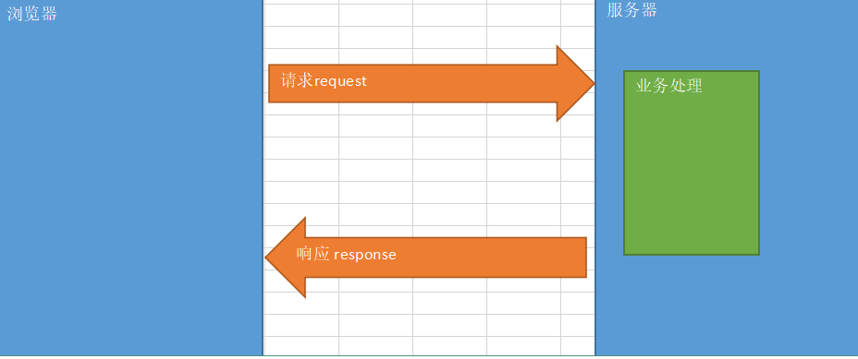

2.node创建web服务器
1.导入http核心模块
2.创建服务器对象
3.设置服务器监听事件
编写request事件的回调函数 (两个参数：request,response，需要响应的时候调用end()否则客户端获取不到数据)
4.开启服务器 启动服务器 listen(端口，ip地址，回调函数)
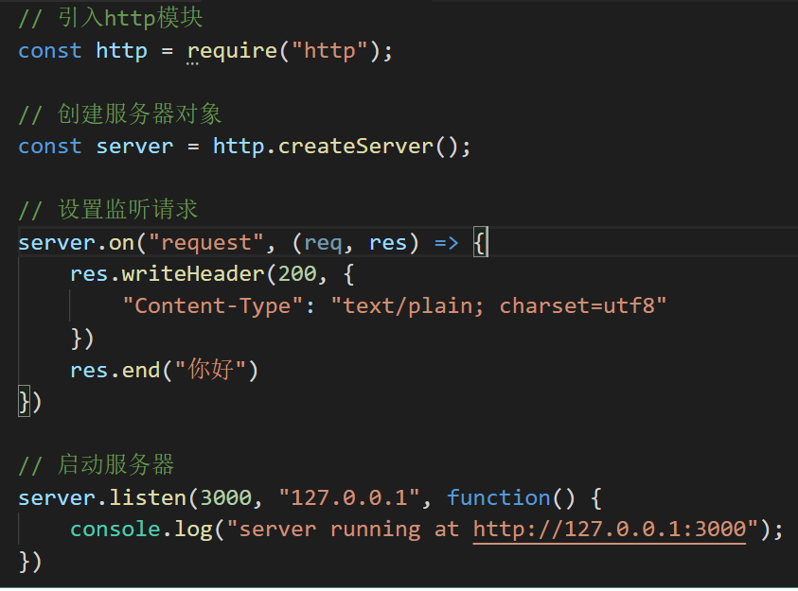

3.解决中文乱码问题
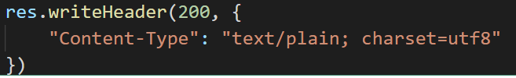
本质上是设置响应头信息，告诉浏览器返回的数据用utf8解析

根据不同的URL地址响应不同的内容
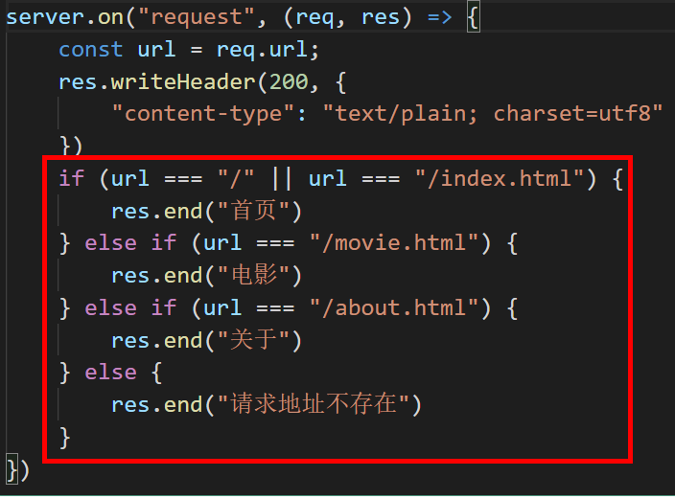

根据不同的URL地址响应不同的html页面
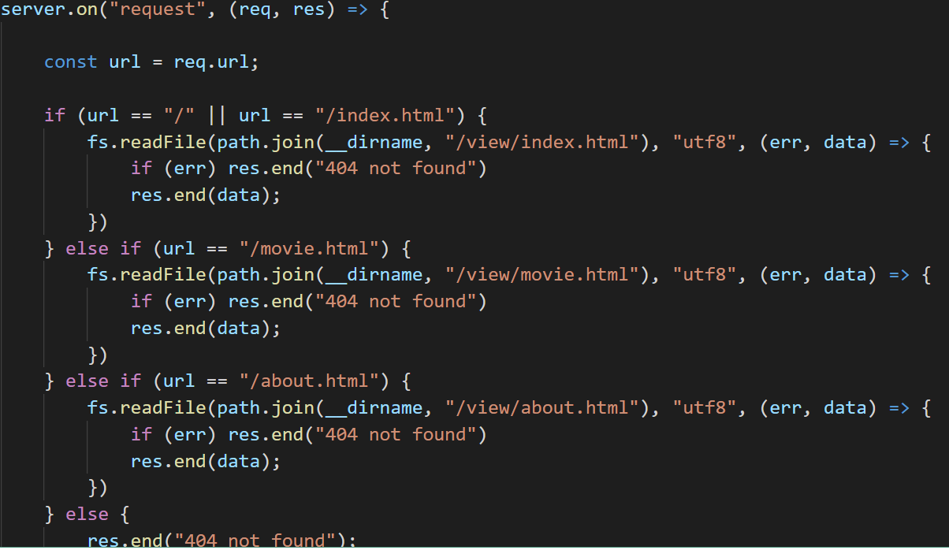

6.引入css文件与js文件
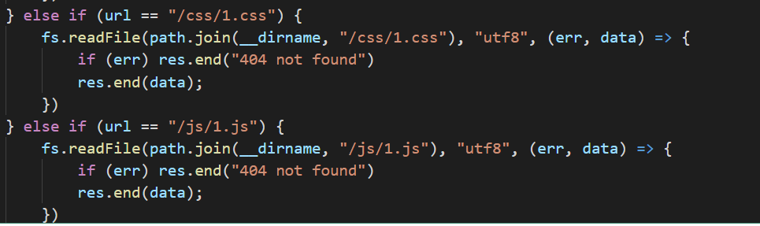

7.优化静态服务器的处理方式
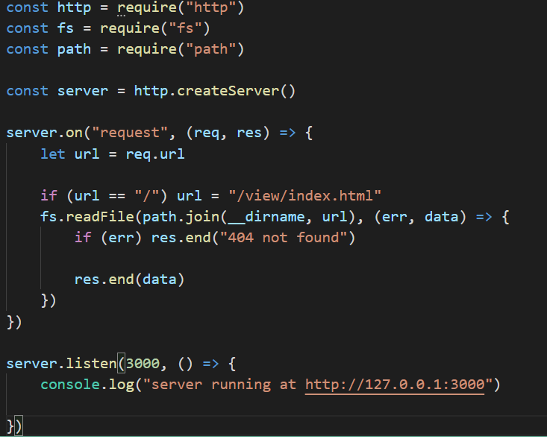

8.结合art-template渲染动态页面
1、安装art-template npm i art-template --save
2、引入art-template
3、模板渲染数据
4、返回渲染数据后的页面字符串
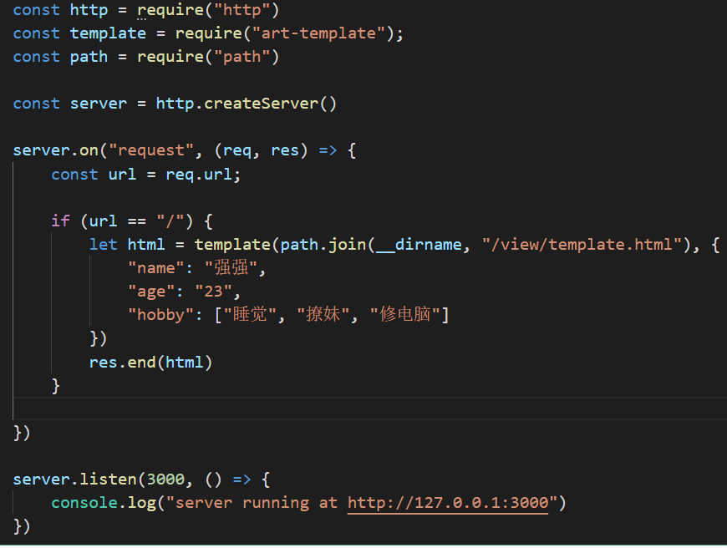

Nodemon工具的安装与使用

1.nodemon的作用：
实时监听当前项目中文件的变化，只要监听到了文件的变化，nodemon 工具会自动重新启动 web 服务器，从而使最新的代码生效；免去了程序员手动重启服务器的困扰

2安装
运行 `npm i nodemon -g` 全局安装即可

3.使用
之前使用 `node 要执行的文件路径` 来运行 Node.js 代码
现在使用 `nodemon 要执行的文件路径` 来运行 Node.js 代码
注意：今后在开发Web项目的时候，推荐使用 `nodemon` 来启动 web 服务器

补充说明：
如果nodemon安装后不能使用，卸载重新用npm或cnpm安装试下
如果还不成功。试试用yarn安装。

5.Yarn的安装与使用
“Yarn是由Facebook、Google、Exponent 和 Tilde 联合推出了一个新的 JS 包管理工具 。
Yarn的优点：速度快 ... (但现在npm升级后速度也提升了)

- 安装(略)
- 使用
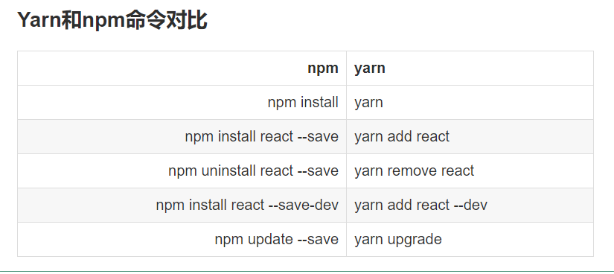

express框架web开发基本用法

什么是express
快速的网站开发框架，封装了原生的http模块，用起来更方便；API更人性化

2.express框架的特点
Express 并没有覆盖 原生 http 模块中的方法，而是基于原生方法之上，做了更友好的封装，让用户体验更好

3.express的安装与基本使用
1.安装：项目根目录下运行 npm i express -S 安装
2.使用：创建基本的 express 服务器：
第一步：导入 express 第三方模块
const express = require(“express”)
第二步：创建服务器的实例：
const app = express()
第三步：通过 app.get() 或 app.post() 方法，来监听客户端的 get 或 post 请求，具体语法：
app.get('请求地址', (req, res) => { 处理函数 })
app.post('请求地址', (req, res) => { 处理函数 })
第四步：启动 express 服务器：
app.listen(端口, IP地址, 启动成功后的回调函数)
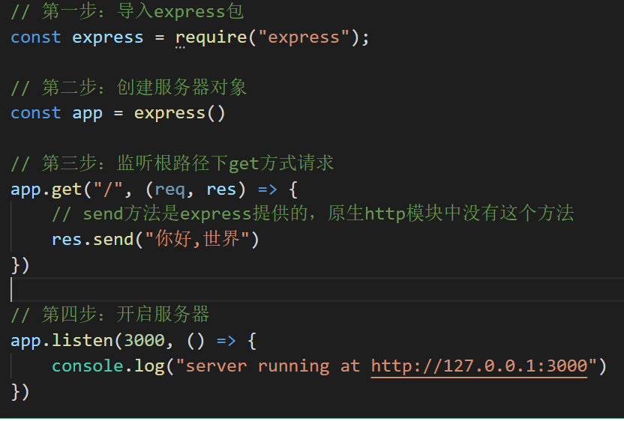

4.express向浏览器响应数据的方法
1.res.send()
支持 发送 字符串 Content-Type: text/html;
支持 发送 对象 或 数组 Content-Type: application/json
支持 发送 Buffer 此时会当作文件下载；

2.res.sendFile()
res.sendFile(path.join(__dirname, './view/index.html'))
res.sendFile('./view/movie.html', { root: __dirname })
注意：sendFile()方法中的路径必须是绝对路径
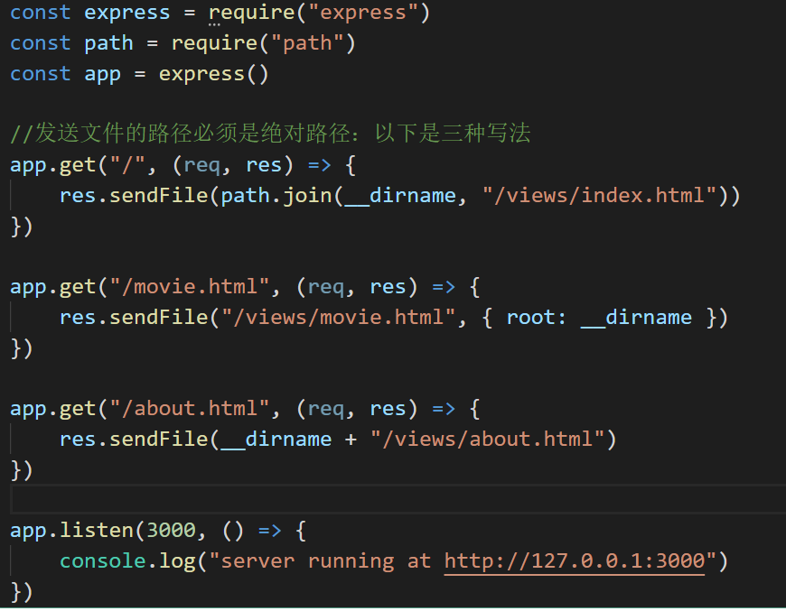

5.express.static()快速托管静态资源
如果我们网站中，有很多静态资源需要被外界访问
express 框架为我们提供了 express.static('静态资源目录')
来快速托管指定目录下的所有静态资源文件；

语法1： app.use(express.static('public'));
app.use()方法，是专门用来注册 中间件；
express.static 是express的内置中间件；
语法2：app.use('/虚拟目录', express.static('public'))
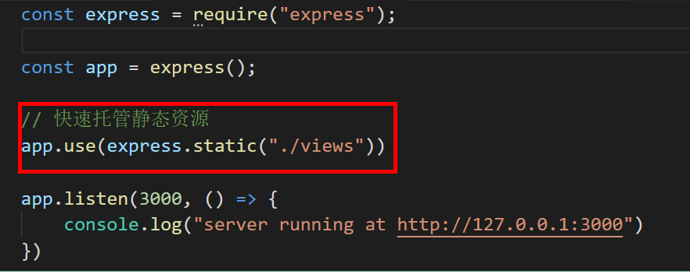

6.express框架配置ejs模板引擎渲染动态页面
1.安装 ejs 模板引擎npm i ejs -S
2.使用 app.set() 配置默认的模板引擎 app.set('view engine', 'ejs')
3.使用 app.set() 配置默认模板页面的存放路径 app.set('views', './views')
4.使用 res.render() 来渲染模板页面res.render('index.ejs', { 要渲染的数据对象 })，注意，模板页面的 后缀名，可以省略不写！
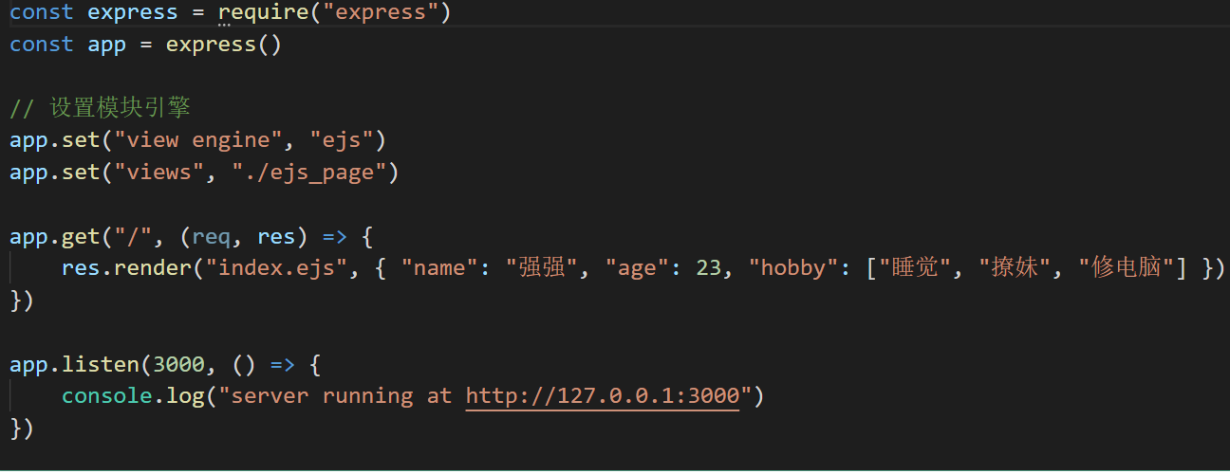

7.express框架配置 art-template模板
1.安装 两个包 cnpm i art-template express-art-template -S
2.自定义一个模板引擎 app.engine('自定义模板引擎的名称', 渲染函数)
3.将自定义的模板引擎，配置为 express 的默认模板引擎 app.set('view engine', '具体模板引擎的名称')
4.配置 模板页面得存放路径 app.set('views', '路径')
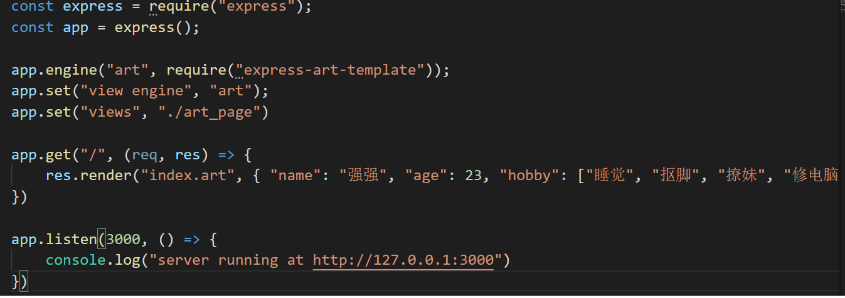

8.express框架中提供的路由来分发请求
什么是路由：路由就是对应关系；
后端路由：前端请求的URL地址，都要对应一个后端的处理函数，那么 这种URL地址到 处理函数之间的对应关系，就叫做后端路由；
在Express中，路由的主要职责 就是把请求分发到对应的处理函数中；
第一步：定义并使用路由
// 1. 封装单独的 router.js 路由模块文件
const express = require('express')
// 创建路由对象
const router = express.Router()
router.get('/', (req, res)=>{})
router.get('/movie', (req, res)=>{})
router.get('/about', (req, res)=>{})

// 导出路由对象
module.exports = router
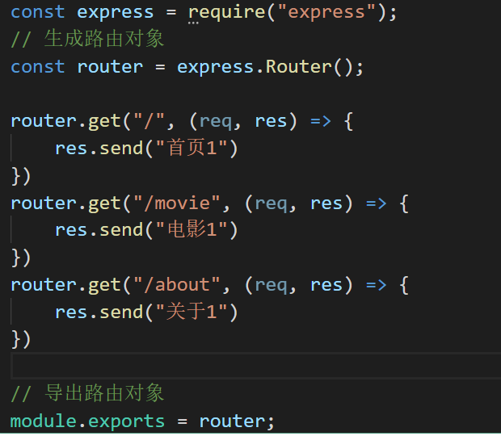
第二步：express 创建的 app 服务器，如何使用 路由模块呢？
// 导入自己的路由模块
const router = require('./router.js')
// 使用 app.use() 来注册路由
app.use(router)
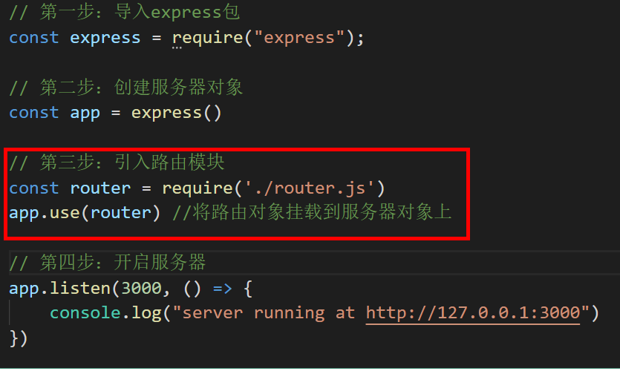

9.express框架里 中间件的概念

1.什么是中间件
中间件就是一个处理函数；只不过这个函数比较特殊，包含了三个参数，分别是 req，res，next
注意：中间件方法中的三个参数：
req：请求对象；
res：响应对象；
next：next()可以被调用，表示调用下一个中间件方法；

2.中间件的5种分类
1.应用级别的中间件：
挂载到 app 上的中间件 app.get('URL地址', （req, res, next）=> {})；
2.路由级别的中间件：
挂载到 router 对象上的中间件 router.get('url地址', (req, res, next)=>{})
3.错误级别的中间件：
回调函数中，有四个参数 app.use((err, req, res, next)=>{})
4.唯一内置的中间件：
express.static()
5.第三方中间件：
非express框架提供的，需要程序员手动安装才能使用的中间件；body-parser 解析post 表单数据
中间件的概念，了解即可，因为实际开发中，我们都直接使用第三方现成的中间件；

3.自定义中间件处理post请求发送过来的数据
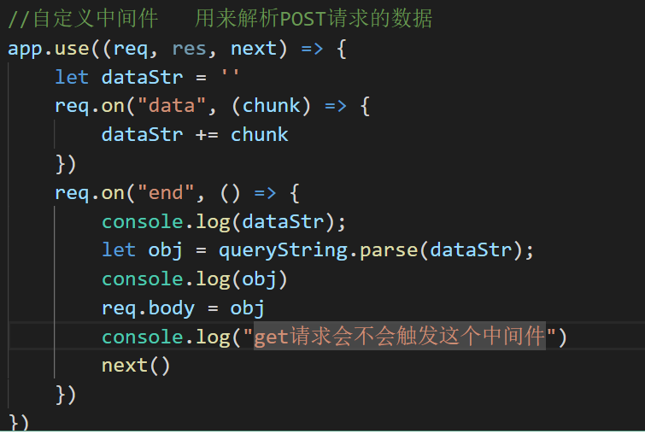

10.express框架数据库操作

1.准备mysql服务器创建表及数据
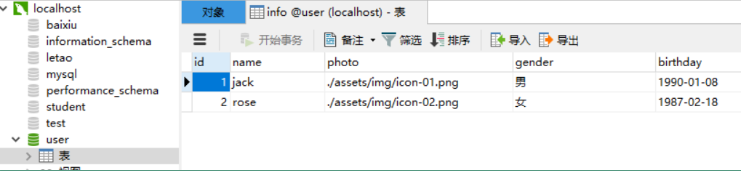

2.mysql第三方模块的介绍和基本配置
1.安装mysql包 npm i mysql --S (相当于安装mysql客户端)
2.引入mysql模块并创建连接对象
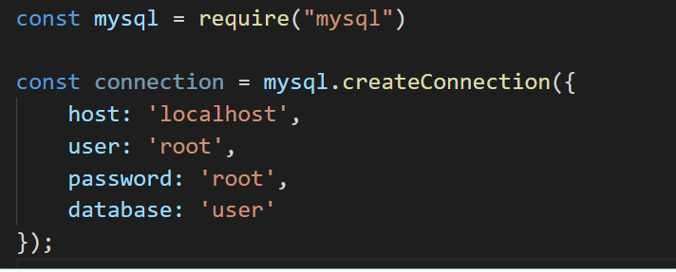

3.实现增删改查操作
1.查询数据
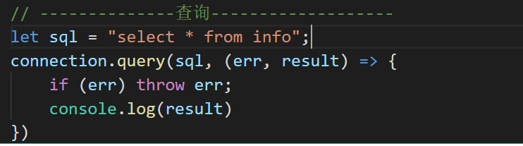
结果如下：
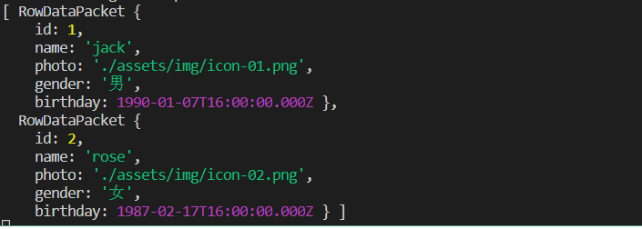

- 插入数据
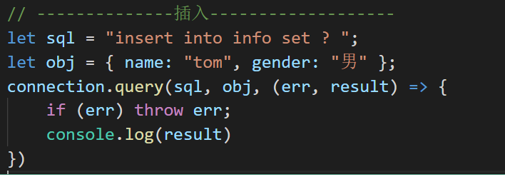
结果如下：
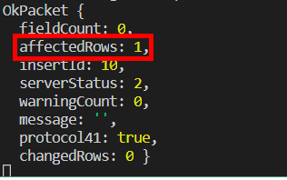

- 更新数据
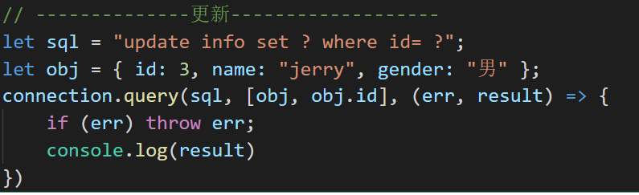
结果如下：
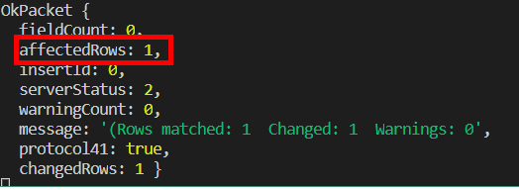

- 删除数据
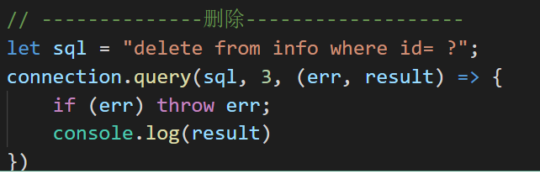
结果如下：
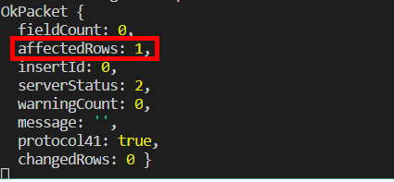

模块的加载机制
只要使用 require 来加载指定的模块了，那么必然会执行被加载模块中的代码！
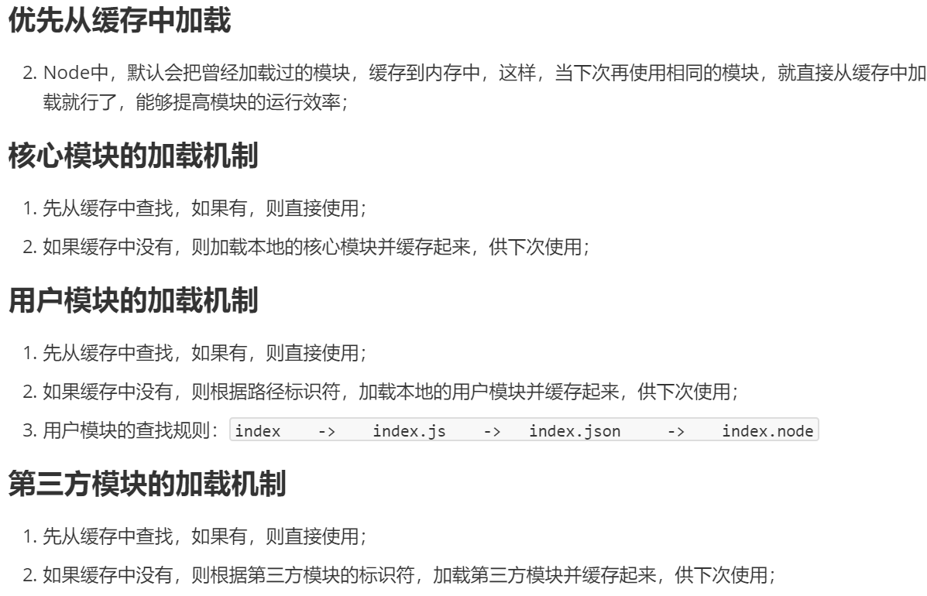

express获取参数的三种形式

第一种：获取 http://127.0.0.1:3001/user?id=10&name=zs 中的查询参数： (这种参数获取发送的是get请求)
直接使用 req.query 获取参数即可；
注意：URL 地址栏中通过 查询字符串 传递的参数，express 框架会直接解析，大家只需要使用 req.query 直接获取 URL 中 查询字符串的参数；

第二种：从URL地址中获取路径参数：
假设后台的路由是 app.get('/user/:id/:name', (req, res) => {}) (这种参数获取发送的也是get请求)
假设客户端浏览器请求的URL地址为：http://127.0.0.1:3001/user/10/zs
直接使用 req.params 可以获取URL地址中传递过来的参数；

第三种：从post表单中获取提交的数据：
借助于body-parser来解析表单数据
安装：npm i body-parser -S
导入：const bodyParser = require('body-parser')
注册中间件：app.use(bodyParser.urlencoded({ extended: false }))
使用解析的数据： req.body 来访问解析出来的数据

